CORREO INSTITUCIONAL DOCENTE: Zulema.parada@colegio-mineralelteniente.cl

# GUIA DE APRENDIZAJE UNIDAD 1 N° DE GUÍA: 13

# RECURSO: TEXTO DE ESTUDIO PAGINAS: 29 - 30

ASIGNATURA: Lengua y literatura

NOMBRE ESTUDIANTE:

CURSO: 8º LETRA: A – B FECHA:

O.A: 08 Formular una interpretación de los textos literarios leídos o vistos, que sea coherente con su análisis, considerando:

Su experiencia personal y sus conocimientos.

OA 13 Expresarse en forma creativa por medio de la escritura de textos de diversos géneros.

En esta guía conocerás y aplicaras estrategias de lectura en un poema, (información en ppt, material de apoyo).

Para comenzar, lo haremos recordando un concepto, lenguaje figurado.

INICIO

* Los poemas utilizan el lenguaje figurado, lo recuerdas?, explícalo con tus palabras.

|  |
| --- |
|  |

El siguiente poema, “Las cuatro maravillas del mundo”, está relacionado a la conexión entre los seres humanos y la naturaleza. Léelo para luego aplicar las estrategias y responder a las preguntas.

DESARROLLO

CORREO INSTITUCIONAL DOCENTE: Zulema.parada@colegio-mineralelteniente.cl

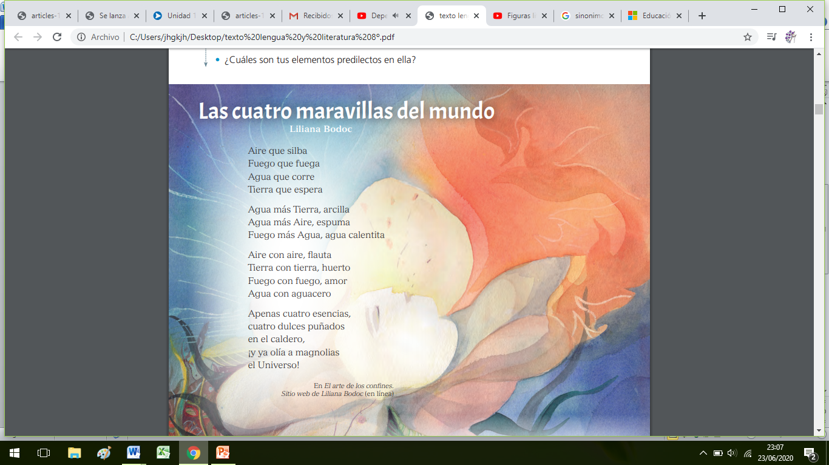

* ¿sabes que significan todas las palabras?, si no es así, escribe las que desconoces y desarrolla un glosario.

____________________________________________________________________

____________________________________________________________________

* ¿Qué expresiones están en lenguaje figurado?.

____________________________________________________________________

____________________________________________________________________

____________________________________________________________________

* ¿Cómo podemos interpretar el contexto en que se menciona el lenguaje figurado?

__________________________________________________________________

__________________________________________________________________

* ¿Qué idea o que quiere expresar el poema?

______________________________________________________________________

CORREO INSTITUCIONAL DOCENTE: Zulema.parada@colegio-mineralelteniente.cl

Te dejo un desafío:

Escribe un poema a la naturaleza y aplica las estrategias aprendidas.

CIERRE

|  |
| --- |
| ¿Sabes que significan todas palabras? |
| ¿Qué expresiones están en lenguaje figurado? |
| ¿Cómo interpretamos el contexto en que se menciona el lenguaje figurado? |
| ¿Qué idea expresa el poema? |